学生网络考试操作手册（手机端）
第一步：下载“学习通”
学生可在手机应用市场搜索并下载“学习通”，或直接扫如下二维码进行下载。
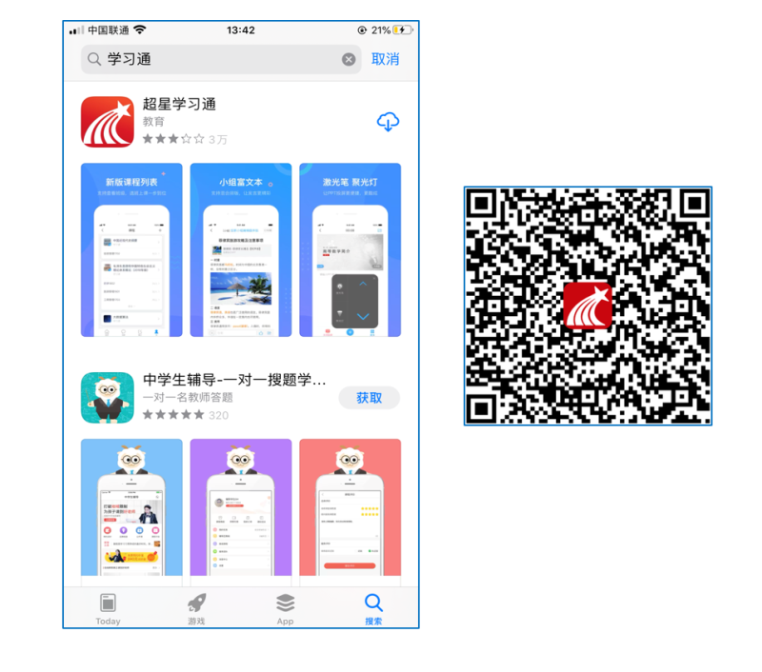
第二步：注册和登录
- 如果你已有帐号（已使用手机号注册并绑定学号），则可使用手机号和密码直接登录。
- 如果你是初次登录者：请点击学习通进入“登录”页面，选择“新用户注册”，输入手机号获取验证码、设置自己的密码，然后填写学校名称、姓名进行账号绑定。

第三步：1.点击“消息”按钮，2.打开“收件箱”。
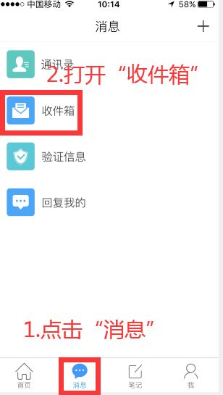

第四步：点击查看自己的补考/重修考试通知。
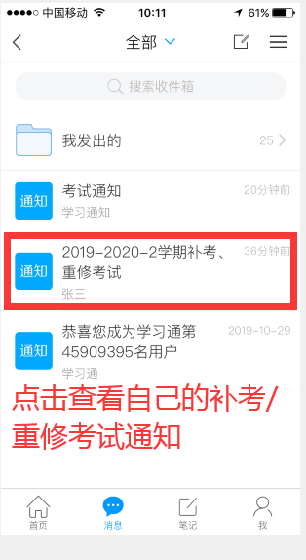

第五步：点击查看“考试通知”。
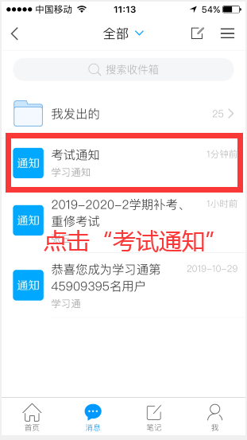

第六步：考试时间开始后，打开试题作答。
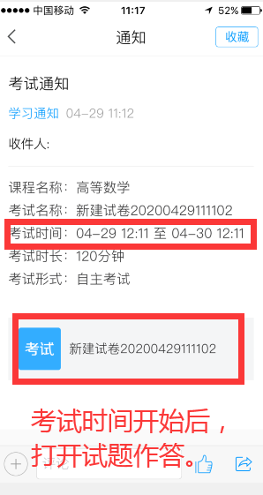

第七步：作答前，请自行准备好A4打印纸，在A4打印纸上作答，务必按照此模板拍照上传考试答案,如有多张答案，请按顺序上传。
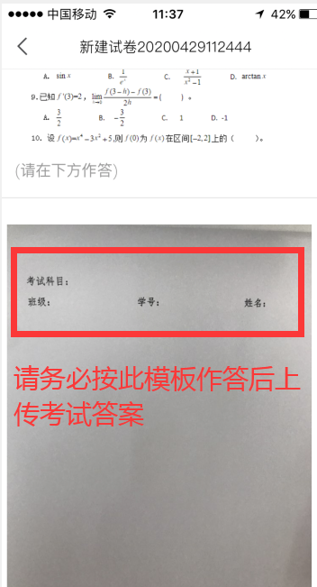
第八步：作答完后，请点击“复查交卷”。(注：请各位考生务必掌握好考试时间和交卷时间，对于网络原因而造成的“上传答案失败”等问题，责任自负。)
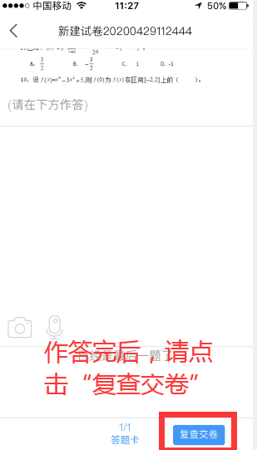
学生网络考试操作手册（电脑端）
第一步：注册和登录
- 如果你是初次登录者：请输入网址http://www.xuexi365.com/“登录”页面，选择“新用户注册”，输入手机号获取验证码、设置自己的密码，然后填写学校名称、姓名进行账号绑定。
- 如果你已有帐号（已使用手机号注册），则可使用手机号和密码直接登录。
第二步：进入我学的课，查看“收件箱”。
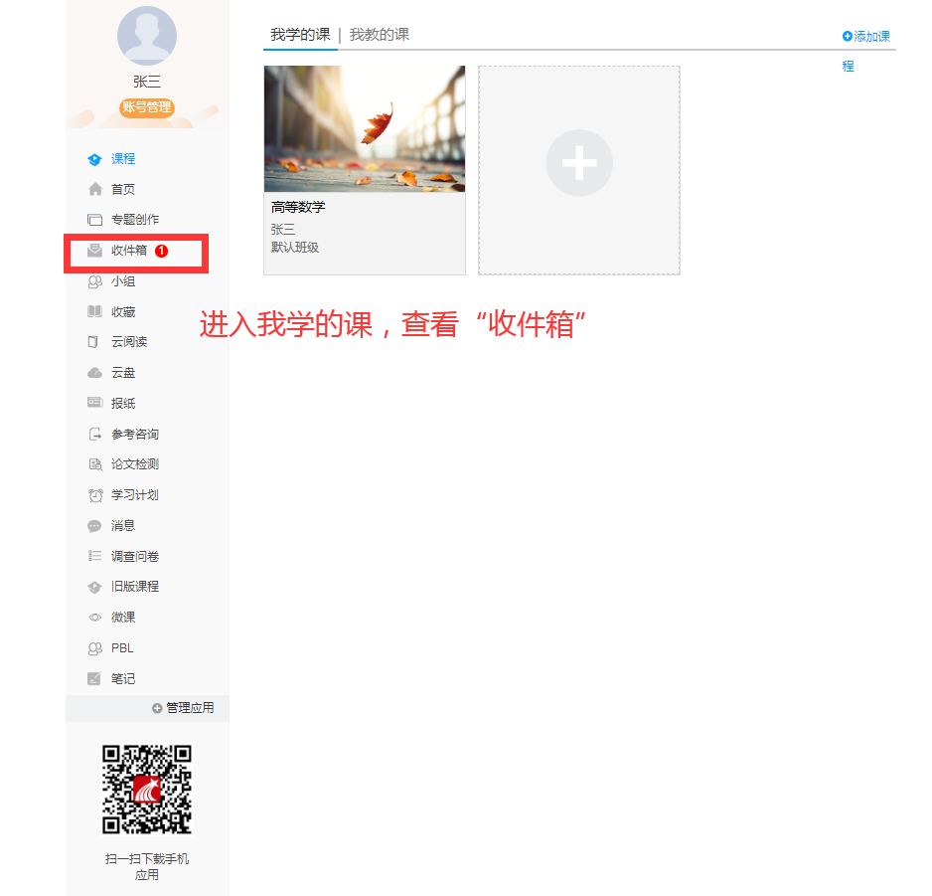
第三步：点击查看自己的补考/重修考试通知。
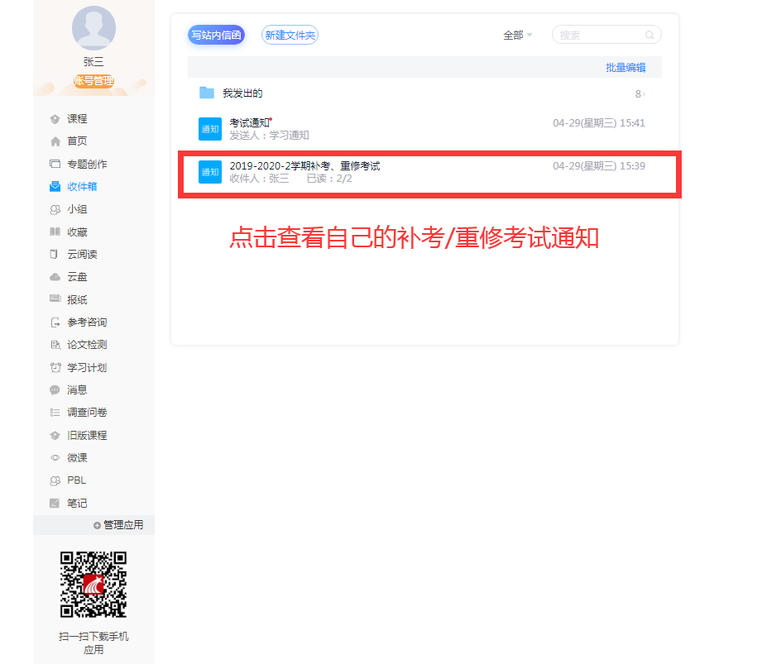
第四步：点击查看“考试通知”。
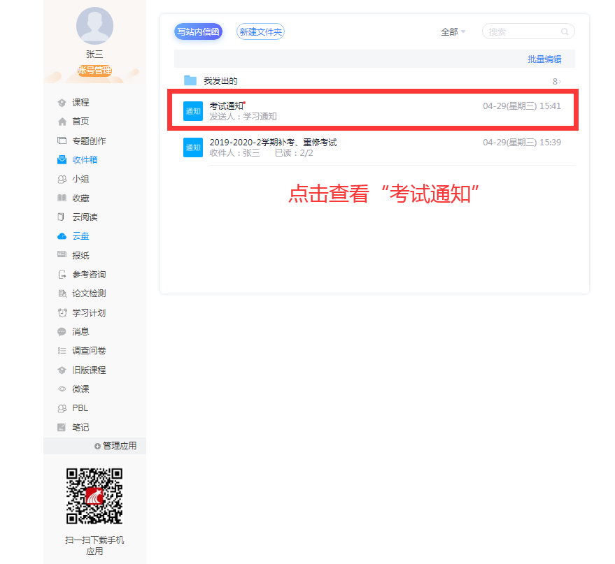

第五步：考试时间开始后，打开试题作答。
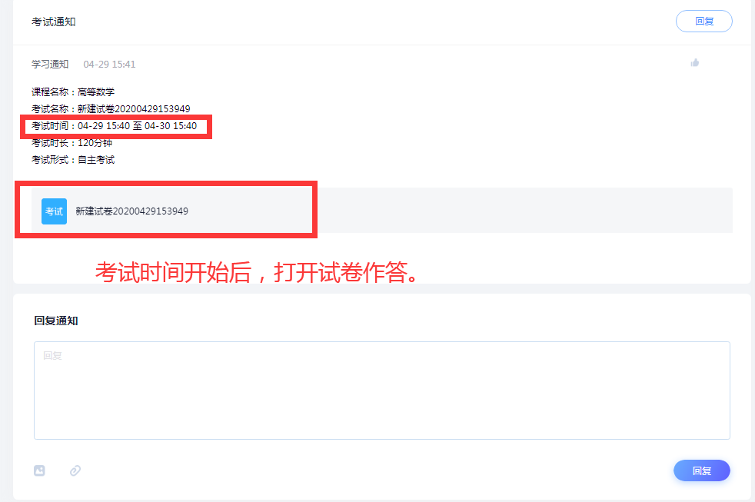
第六步：输入“验证码”，进行考试
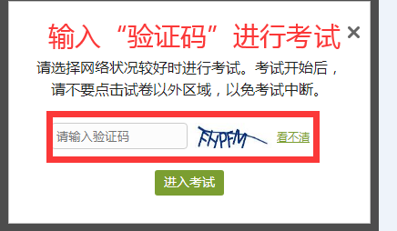

第七步：请在word文档进行作答，完成作答后，请保存好考试科目答案。
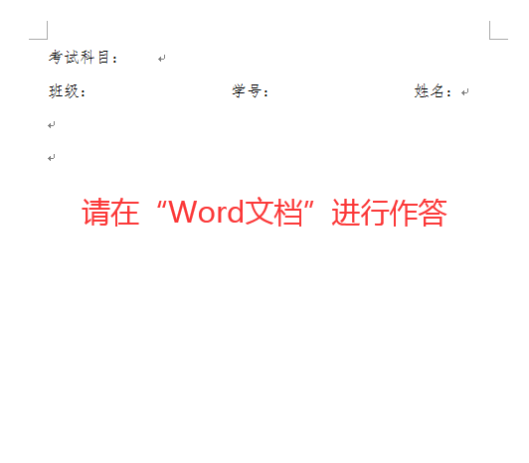
第八步：点击“上传附件”。
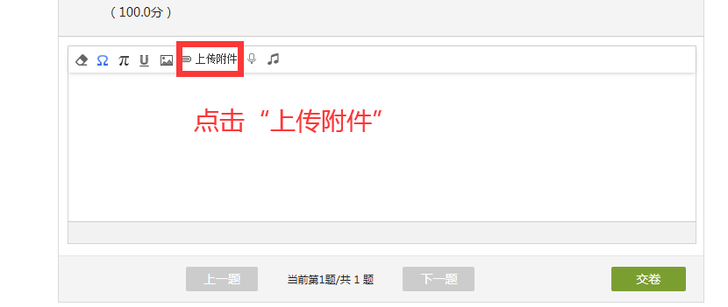

第九步：1.点击选择文件，2.选择已保存在电脑的考试科目答案，3.点击“打开”按钮。
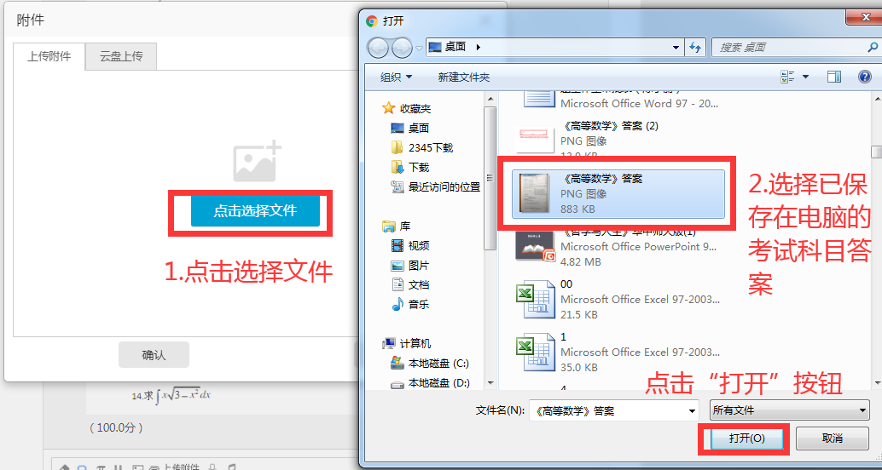

第十步：1.点击“开始上传”按钮，2.点击“确认”按钮。（如有多张考试答案，请务必按顺序上传。）
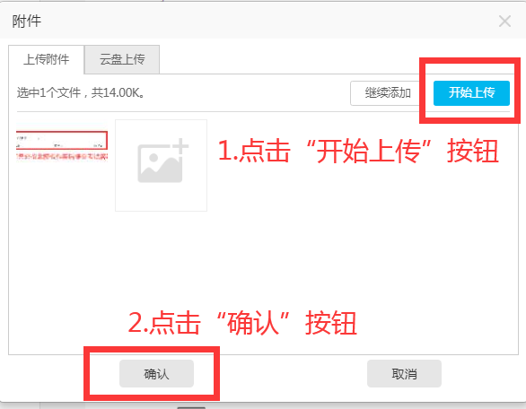

第十一步：请务必按照此模板截图或拍照上传考试答案,再点击“交卷”。

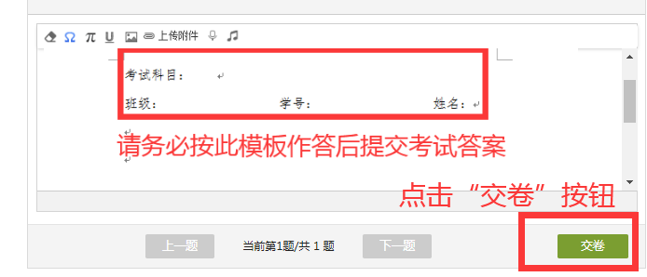

第十二步：点击“确定交卷”。(注：请各位考生务必掌握好考试时间和交卷时间，对于网络原因而造成的“上传答案失败”等问题，责任自负。)
